**Комплексная работа в формате ФГОС**

**7 класс Учитель технологии Дутова Е.Э.**

**На основе представленных в ФГОС ООО материалов по курсу «Технология»**

**по разделу программы «Материаловедение»**

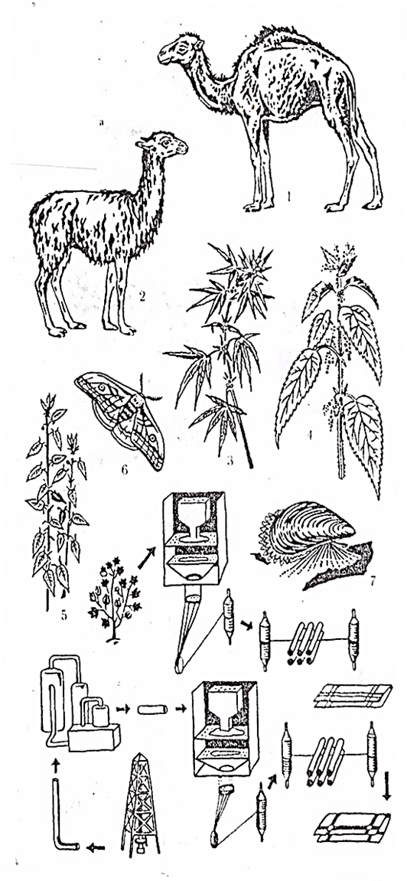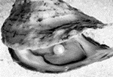

2

1

8

**Задание 4:** Производство, каких волокон показано на рис 9. _***натуральных***__

И рис.10___***химических***

Найди информацию о том, где в нашей стране есть фабрики по производству химических волокон (интернет или справочная литература).

_***Серпухов, Курск, Рязань, Кемерово____***



Человек научился разделять на волокна стебли не только льна, но и многих других растений: джута, конопли. Даже из стеблей обычной крапивы можно сделать очень хорошие нитки. В старые времена на Руси даже специально разводили крапиву для получения ниток. Одежда из крапивных ниток считалась целебной. А из китайской крапивы до сих пор делают нитки.

**Задание 1:**

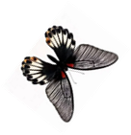 1.В какой сказке говорится про волшебную одежду из стеблей крапивы? **Ответ:** ***«Гуси – лебеди»***

9

3

6

4

3

2. Найди на рисунке крапиву и укажи номер.

9

7

**Ответ:** ____**4__**

5

Человек научился разматывать ***коконы***____ не только тутового шелкопряда. Из _***коконов__*** этой бабочки делают ткань, которая называется чесуча. Она толще и прочнее шелка, но тоже легкая и блестящая.

100

**Задание 2**: Вставь пропущенные слова, найди и укажи под каким номером находится эта бабочка.

**Ответ:** **__6_**

Раковины некоторых морских моллюсков прикреплены к подводным камням специальными ниточками. В старые времена люди собирали такие нити, пряли их и делали ткань - виссон. Одежды из него носили знатные люди.

**Задание 3:** Из чего делали такую ткань? Укажи номер рисунка. **__7__**и, с помощью толкового словаря найди информацию об этой ткани.

Чулки и платье из дерева

(Шелк)

Вот что об этом рассказывает Н. Верзилин в своей книжке «Растения в жизни человека»: Ученые давно пытались разгадать, из чего образует шелк гусеница тутового шелкопряда. Гусеница питается листьями тутового дерева- значит, из веществ, содержащихся в листве, и получается шелк. При проверке химического состава листьев и шелка выяснилось: листья состоят из углерода, кислорода и водорода, то есть из целлюлозы; а шелк кроме углерода, кислорода и водорода содержит еще и азот.

Значит, если целлюлозу обработать азотной кислотой, из нее можно получать шелковые нити. Такой искусственный шелк люди получили и назвали его нитрошелком. Но платье, сделанное из нитрошелка, опасно носить.

А мысль получить искусственный шелк из дерева не оставляла ученых. Наконец был придуман способ, когда из целлюлозы путем обработки химическими веществами удалось получить вискозу.

На заводах искусственного шелка жидкая вискоза выдавливается через мельчайшие отверстия аппарата, который называется» шелкопрядом». Каждый «шелкопряд» на фабрике заменяет работу полумиллиона гусениц тутового шелкопряда.

**Задание 5:** Как вы думаете, почему платье, сделанное из нитрошелка опасно носить?

**Ответ: _*оно может воспламениться*** *______*

**Задание 6:** Из одного кубометра древесины можно получить 200 кг. целлюлозы.

Из 200 кг. целлюлозы- 160 кг, шелковых ниток.

Из этих ниток можно сделать 4000 пар шелковых чулок или выткать 1500 метров шелковой ткани и сшить 600 платьев.

Сколько целлюлозы нужно для 1 платья?

**Ответ: __*33грамма*____________________**

**Задание 7:** Какой процесс изображен на рисунке?

**Ответ:** __***процесс производства химического волокна***_

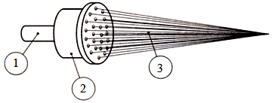

Что обозначают цифры? ***1_прядильный раствор_; 2_фильеры; 3__волокна***_

**Задание 8**: Василиса решила сшить юбку. Купила ацетатный шелк, скроила и сшила юбку. Через некоторое время она решила ее постирать. Как ты думаешь, что с юбкой произошло? Что забыла сделать Василиса перед тем как шить юбку?

**Ответ: __*Усадка. Декатирование. _***

**Задание 9**: Придумайте и нарисуйте модель юбки. 1.Сделайте описание 2. Составьте рекламу.

**Ключ ответов**

**Задание №1**

1. Гуси-лебеди
2. 4

Задание № 2 - коконы, коконов, 6.

Ткань виссон пришла к нам из Древнего Египта.

Особо тонкая с красивым пурпурным цветом. Ткань была очень дорогой. Хранилищем для нее могла быть яичная скорлупа.

**Задание № 3** – 7

**Задание № 4** – рис.9-производство натуральных волокон;

Рис.10 – производство химических волокон.

Фабрики по производству хим. волокон: Рязань, Кемерово, Курск, Серпухов

**Задание № 5** –оно может воспламениться.

**Задание № 6**- 0,33 г.

**Задание № 7** – процесс производства химических волокон.

1- прядильный раствор, 2- фильеры, 3 – волокна

**Задание № 8**- усадка, декатирование

**Задание № 9**- Творческая работа